Муниципальное автономное общеобразовательное учреждение
«Средняя общеобразовательная школа № 85 »
650071 г. Кемерово, ж.р. Лесная поляна, пр. В. В. Михайлова, 5 (корпус 1) тел. 8-3842901525

Всероссийский конкурс

профессионального мастерства

«Педагогические секреты»

МЕТОДИЧЕСКАЯ РАЗРАБОТКА
урока по предмету
«Основы религиозных культур и светской этики»
(модуль «Основы светской этики»)
«Род и семья - исток нравственных отношений»

Савинкова
Светлана Анатольевна
учитель начальных классов
МАОУ «СОШ № 85»

Кемерово, 2023

Введение
Современный ритм жизни, нехватка времени на общение с близкими людьми привело к снижению роли семьи в воспитании и развитии подрастающего поколения. Именно в семье складываются первые представления ребенка о добре и зле, о порядочности, об уважительном отношении к близким и окружающим его людям. То, что ребенок приобретает в семье, он сохраняет на долгие годы. Хорошая семья помогает ему укрепиться в этом мире.
Методическая разработка урока по теме «Род, семья- исток нравственных отношений» поможет представить образ семьи как важнейшую нравственную ценность для подрастающего поколения, а также способствует формированию в ребенке чувства ответственности за семью.
Методическая разработка включает в себя такие разделы как: аннотацию, технологическую карту проведения урока, заключение, список литературы, приложение.
«Род, семья – сток нравственных отношений» - это урок изучения нового материала и первичного закрепления новых знаний. Урок соответствует учебному плану курса «Основы религиозных культур и светской этики» (ОРКСЭ).
В методической разработке предложен материал о семейных ценностях, о взаимоотношениях в семье, о возрождение нравственно-этических норм и традиций семейного уклада, о значении семьи и рода в формировании нравственности подрастающего поколения. Содержание материала соответствует историческим и нравственным традициям России. Учащиеся познакомятся с историей семейных отношений. Для воспитания художественного вкуса используется работа с иллюстрациями, опора на народный фольклор и литературные произведения. Предложены коллективные и групповые практические работы: задания по теме урока, составление кластера, синквейна, герба. Включен материал, посвященный истории возникновения фамилий. Учащиеся получат краткие сведения о науке генеалогия. Для домашнего задания предложена работа, которая предполагает помощь родителей: составить генеалогическое древо семьи или коллаж из семейных фотографий.
Практическая значимость методической разработки урока состоит в том, что в нем подобран комплекс упражнений и заданий по теме, которые способствуют воспитанию нравственного отношения к семейным ценностям, формированию позитивного образа семьи, привитию чувства любви и гордости за свою семью, развитию интереса к истории своего рода.

Конспект урока
При проектировании урока был применен системно-деятельностный подход к обучению.
Формы организации учебной и познавательной деятельности: фронтальная; индивидуальная; парная; групповая.
Методы обучения: сочетание словесных, наглядных, практических, репродуктивных, индуктивных и дедуктивных методов.
Педагогические технологии: информационно-коммуникативные, обучение в сотрудничестве; развитие критического мышления, здоровьесберегающие, игровые.
Тема урока. «Род, семья - исток нравственных отношений» (урок № 18)
Тип урока - изучение нового материала и первичного закрепления новых знаний.
Цель урока: формирование представлений о семье и роде как источниках нравственных отношений.
Задачи:
Обучающие:
- познакомить с понятиями: «род», «семья», «родословная»;
- познакомить с историей семейных отношений;
- представить образ семьи, как важнейшую нравственную ценность;
- формировать умение рассуждать на тему урока с привлечением личного опыта.
Развивающие:
- развивать познавательный интерес к предмету;
- развивать коммуникативные навыки и культуру поведения;
- развивать речь, внимание, мышление, память;
- развивать творческие способности.
Воспитывающие:
- воспитывать интерес к семейным традициям;
- воспитывать любовь и уважение к своей семье.
Планируемые результаты:
- смогут сделать выводы о значимости семьи для каждого человека;
- научатся различать степени родства;
- научатся с помощью терминов родства определять свои отношения с каждым из членов своей семьи;
Межпредметные связи: изобразительное искусство, история, литература.
Оборудование: Основы духовно-нравственной культуры России. Основы религиозных культур и светской этики. Основы светской этики. 4-5 классы: учебник для общеобразовательных учреждений.- М. Просвещение. 2012.. Книга для учителя 4-5 классы: справочные материалы для общеобразовательных учреждений под ред. В.А.Тишкова, Т.Д.Шапошникова. - М. Просвещение. 2012. Большой толковый словарь русского языка. Гл.ред. С.А.Кузнецов. – СПб.: «Норит», 2001. С.И.Ожегов. Словарь русского языка.- Издательство «Советская энциклопедия». М. 1973.
Основные термины и понятия: род, семья, родословная.
Раздаточный материал: карточки с заданиями, инструкции и правила для выполнения творческих заданий.

Технологическая карта урока

Структура и ход урока:

№ | Этапы урока | Деятельность учителя | Деятельность ученика | Предметные результаты | УУД | время
1 | Организационный момент | Проверяет готовность класса к уроку | Организуют рабочее место |  | Личностные: осознание причастности к учебной деятельности. | 1 мин
2 | Актуализация | Введение в тему урока. Обращает внимание на слайды | Рассматривают рисунки, дают ответы | Анализ иллюстративного материала | Познавательные: извлечение информации из слайда, построение логическое цепи суждений;  коммуникативные: учет разных мнений;  регулятивные: оценивание выполненных действий. | 1 мин
3 | Постановка учебной задачи | Предлагает, используя зашифрованные слова, сформулировать тему урока.  Вопрос: «О чем же мы сегодня будем говорить?»  Подводит к точной теме урока.  Предлагает записать тему урока в тетрадь.  Направляет учащихся на постановку цели и задач урока, выявление направлений в работе.  Вопрос: «Чем будем заниматься на уроке?» | Формулируют тему урока.  Записывают тему урока в тетрадь  Ставят цель и задачи урока, планируют деятельность на уроке (будем говорить о семье, как возникли фамилии, что такое родословная) | Использование в речи терминов и понятий (род, семья, родословная), оформление записей в тетрадь. | Познавательные: поиск и выделение информации, определение цели и задач урока; регулятивные: выражение своих мыслей с  достаточной полнотой и точностью;  коммуникативные: учет разных мнений, использование критериев для  обоснования своего суждения.  личностные: осознание ответственности за общее дело | 3 мин
4 | Открытие новых знаний | 1.Работа с иллюстративным материалом (изображение семьи в разных эпохах).  Вопрос: «Почему выбраны эти иллюстрации к уроку?»  Вопрос: «Что в них различного? Что их объединяет?»  Вопрос: «Какая из иллюстраций более точно передает тему урока?»  2.Организция работы в группах по раздаточному материалу. Работа с пословицами.  Вопрос: «Какой уклад был в семье в давние времена?»  Рассказ учителя «История семьи», [1] (Приложение 2).  Существует много пословиц и поговорок о семье.  Предлагает выполнить  задания по группам «Соберите пословицы»,  «Допишите пословицы», [1],[2] (Приложение 1).  3. Восстановите текст пословицы (Вся семья вместе- так и душа на месте), [3] (Приложение1).  Вопрос: «Какое слово будет ключевым?» (вместе)  Вывод: « Семья – это…» (родственники, живущие вместе).  4. Работа в группах со словарями.  (нахождение определения слова в различных словарях),[1], [2].  5. Составление словаря терминов и понятий («семья»).  6.Направляет на выделение нового понятия «род».  Вопрос: «Кто в семье самый главный?» (родители)  7.Индивидуальная работа: подбор однокоренных слов к слову «родители».  Вывод: « Род – это…» ( потомки общего предка).  8. Работа в группах со словарями.  (нахождение определения слова в различных словарях), [1], [2].  9. Составление словаря терминов и понятий («род»).  10. Вопрос: «В чем различие между семьей и родом?»  Вывод: «Семья - живут вместе, род - живут отдельно». | Осмысливают услышанное и увиденное.  Отвечают на вопросы  Отвечают и работают по группам.  Составляют пословицу из предложенных слов  Делают вывод.  Работают в группах  Находят значение слова в словарях  Осмысливают понятие «семья», записывают свое определение в словарик  Осмысливают понятие «род»  Записывают однокоренные слова в тетрадь, выделяют корень  Делают вывод  Работа в группах Находят значение слова в словарях  Осмысливают понятие «род», записывают свое определение в словарик  Делают вывод | Формирование первоначальных представлений о традициях, их роли в культуре и истории  Формирование терминологических знаний  Формирование терминологических знаний | Познавательные: извлечение необходимой информации из прослушанного объяснения учителя, осуществление поиска необходимой информации в разных источниках;  регулятивные: принимают и сохраняют учебную задачу;  коммуникативные:учатся слушать и понимать других, обмениваются мнениями, строят понятные речевые высказывания, задают вопросы;  личностные: развитие чувства преданности и любви к истории России | 15 мин
5 | Физминутка | Предлагает тематическую физминутку.  Физминутка « Семья »  Раз, два, три, четыре  (хлопки в ладоши)  Кто живет у нас в квартире?  (повороты в стороны с подниманием плеч)  Раз, два, три, четыре, пять  (Хлопки в ладоши)  Всех могу пересчитать;  (указательным пальцем пересчитывают)  Папа, мама, брат, сестренка,  Кошка Мурка , два котенка,  Мой щегол, сверчок и я-  Вот и вся наша семья!  (загибают поочередно пальцы на руке | Выполняют упражнения по смыслу текста и предлагаемым движениям одного из одноклассников |  |  | 1 мин
6 | Первичная проверка понимания | 1.Организует работу в парах по раздаточному материалу « Родственные отношения», [4] (Приложение 1).  2. Организует работу с учебником по группам,[3], с.38, 2 абзац.  Вопрос: «По какому признаку отличается один род от другого?»  Найдите символы рода, составьте схему.  3. Рассказ учителя «Возникновение фамилий», «Из истории гербов», [2], [3] (Приложение 2). | Находят пару, комментируют свой выбор  Читают, находят ответ на вопрос, составляют схему.  Осмысливают услышанное и увиденное | Знание, понимание и принятие ценностей | Познавательные: перерабатывание информации из одной формы в другую;  регулятивные: оценивание свой работы и работы других учащихся;  коммуникативные: участвовать в коллективном обсуждении  личностные: уважение к традициям. | 4 мин
7 | Первичное закрепление | 1. Работа с иллюстративным материалом учебника, [3], с.39.  Вопрос: «Для чего многие роды составляли свою родословную?»  Рассказ учителя «Наука генеалогия», [4] (Приложение 2).  2.Работа в группах с дифференцированным заданием, [3], с.38-39.  Предлагает вопросы и задания для групп:  «На чем строятся родственные отношения?»  «Найдите семейные обязанности каждого члена семьи».  «Почему дети играют важную роль в семье?»  Вывод: «Именно семья - здоровая, нравственно культурная являющаяся образцом и примером, очень нужна нашему обществу»  3.Работа с литературным произведением В.А.Сухомлинского « Лепесток и цветок», [4]  Чтение по ролям.  Вопрос: « Можно ли применить эту сказку к жизни человека?» | Рассматривают иллюстрацию «Родословная Пушкина», отвечают на вопрос  Самостоятельно работают  по учебнику, отвечают, комментируют ответ других учащихся  Делают выводы  Чтение сказки, обсуждение  Делают выводы | Приобщение к духовно-нравственным ценностям своего народа  Знакомство с основными нормами семейных отношений, понимание их значения в семье  Понимание значения нравственности, жизни человека | Познавательные:  делать выводы на основе обобщения знаний;  регулятивные : оценивание деятельности учащихся;  коммуникативные : умение слушать и вступать в диалог;  личностные : личные высказывания, исходя из морального выбора.  Познавательные : извлечение информации;  коммуникативные : умение слушать и понимать;  личностные : нравственно-этическая оценка. | 13 мин
8 | Самостоятельная работа с проверкой | Творческая работа по теме урока по группам,[5] (Приложение 1) | Выполняют работу, делают выводы | Работа с усвоенными терминами и понятиями | Познавательные: анализ, синтез, сравнение, обобщение, аналогия,  определение основной и  второстепенной информации;  регулятивные: контроль, коррекция;  коммуникативные: выражение своих мыслей с достаточной полнотой и точностью, аргументация своего мнения, учет разных мнений. | 5 мин
9 | Рефлексия | Задает вопросы: Что узнали? Что смогли понять? Что понравилось?  Предлагает оценить урок (оживить дерево разноцветными листочками: красные -отлично, желтые- удовлетворительно, белые -неудовлетворительно), [6] (Приложение1) | Отвечают на вопросы, оценивают свою деятельность, приклеивая разноцветные листья |  | Регулятивные: оценивание свой работу, умение адекватно воспринимать высказывания учителя или товарищей, содержащие оценочный характер;  коммуникативные :умение точно и полно выражать свои мысли.  личностные : нравственно-этическая оценка. | 2 мин
10 | Информация на дом | Задания по выбору:  *рисунок или коллаж «Я горжусь своей семьей»  *творческая работа «Моя семья»  *вместе с родителями составить генеалогическое древо своей семьи. | Записывают задание в дневник, прослушивают рекомендации по правильному выполнению задания |  |  | 2 мин

Приложение 1
Раздаточный материал для учащихся.
1. Соберите пословицы.
Семья сильна, | а человек семьей.
В семье согласно, | не живет.
Дерево держится корнями, | разума- ума.
Русский человек без родни | так и нужды нет.
Добрая семья прибавит | так и дело идет прекрасно.
В семье любовь да совет, | когда над ней крыша одна.

2. Допишите пословицы.
Не красна изба углами….
Где родился……
В гостях хорошо…..
3. Восстановите пословицу.
семья | вместе | Вся | - | на | месте | так | и | душа

4. «Родственные отношения».
Соедините пары.
Бабушка | Мама дедушки или бабушки
Дедушка | Папа дедушки или бабушки
Дядя | Сын твоей тети или дяди
Тетя | Папин или мамин брат
Двоюродная сестра | Папа твоего отца или матери
Двоюродный брат | Мама твоего отца или матери
Прадедушка | Дочь твоей тети или дяди
Прабабушка | Мамина или папина сестра

5. Варианты творческих заданий.
Творческое задание 1. Составить герб.
Символика цветов на гербах
Цвет | Значение
красный | «мужество», «страсть»
голубой | «величие, красота, ясность»
зелёный | «изобилие, свобода, надежда»
пурпурный | «власть»
чёрный | «печаль, скромность», «постоянство»
серебро | «чистота и скромность», «благородство»
золото | «богатство, сила, верность», «знатность»
Символика изображений на щитах
Изображение | Значение
лев | отвага, сила, гнев, великодушие
журавль | бдительность и осторожность
лилия | расцвет и успех
единорог | непобедимость
гриф | неустрашимость и свирепость
кошка | независимость
волк | злость, жадность
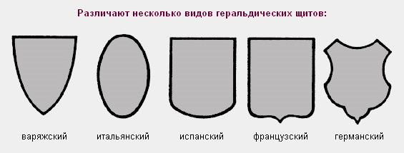

Творческое задание 2. Составить синквейн слова «Род».
Правила составления синквейна.
1 строка – одно слово, обычно существительное, отражающее главную идею;
2 строка – два слова, прилагательные, описывающие основную мысль;
3 строка – три слова, глаголы, описывающие действия в рамках темы;
4 строка - фраза из нескольких слов, выражающая отношение к теме;
5 строка – одно слово (ассоциация, синоним к теме, обычно существительное, допускается описательный оборот, эмоциональное отношение к теме).
Например.
Снег
Пушистый, мягкий
Лежит, хрустит, сверкает.
Белоснежный ковёр покрыл землю.
Красота!
__________________________________________________________________________________________________________________________________________________________________________________________________________________________________________________________________________________________________________________________________________________________________________________________________________________________________________________________________________________________________________________________________________________________________________________________________________________

Творческое задание 3. Кораблик «Семья».
Подписать паруса словами-качествами, без которых семья не может существовать.
Слова – качества: уважение, дружба, доверие, забота, любовь, внимание, чуткость, трудолюбие, воспитание, ответственность, переживание

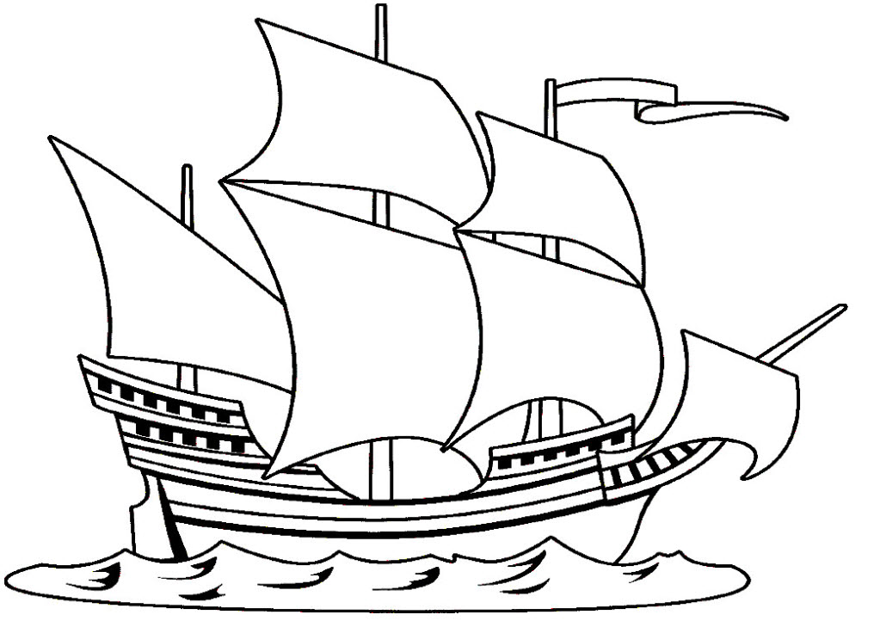

- Дерево впечатлений (самооценка).
Оживить дерево разноцветными листочками: красные - отлично, желтые- удовлетворительно, белые –неудовлетворительно.

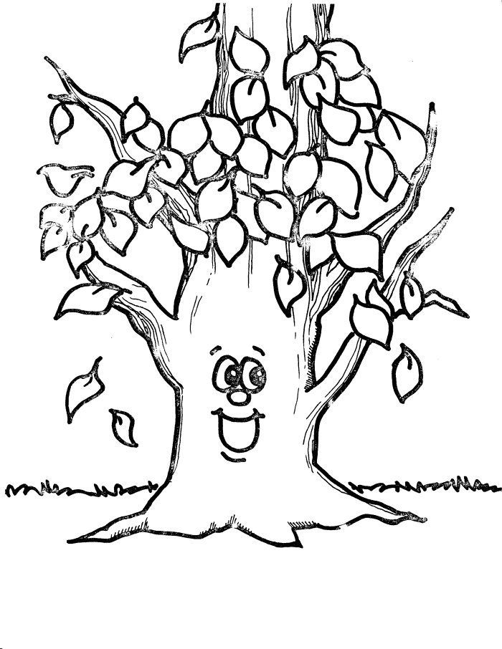

Приложение 2
Дополнительный материал для учителя.
- «История семейных отношений в России»
Из всех человеческих отношений семья - самое древнее и самое великое. У русских, долгое время преобладала большая семья, объединявшая родственников. Такие семьи включали деда, сыновей, внуков и правнуков. Когда-то каждая семья жили в своей избе отдельно от других семей. Когда вырастали сыновья, они женились, у них появлялись дети, и все дети и внуки- жили одной семьей с родителями. Самым главным считался старший член семьи. Детей воспитывали в строгости. Они почитали своих родителей на протяжении всей своей жизни. Обычно делами сыновей занимался отец, а делами дочерей- мать. Власть родителей на дочерей распространялась до тех пор, пока она не выходила замуж. В семье дети получали заботу; перенимали уважительное отношение к старшему поколению.
- «Возникновение фамилий»
Слово «фамилия» в переводе с латинского означает «семья». Фамилия, как и отчество, переходит к сыну или дочери, как правило, от отца. Но бывают и исключения, когда дети получают фамилию матери, а иногда даже дедушки или бабушки.
А вот в старину фамилий у людей не было. Представьте себе, что много-много лет назад в одной из русских деревень жило с десяток мальчиков по имени Ваня. «Ваня, — говорила одному из них мать, — сбегай к Ване, пусть он позовет своего дружка Ваню да соседа Ваню. Возьмите корзинки побольше, да сходите в лес по грибы». Правильно ли поймет ее сын? К тому ли Ване пойдет? Того ли дружка да соседа позовет мальчик? Немудрено запутаться. Вот и придумали тогда различать людей по прозвищу, или прозванию, а те, в свою очередь, позже могли стать фамилиями.
Занимался человек изготовлением бочек, значит, давали ему прозвище по названию ремесла — Бочар или Бондарь (то же самое, что бочар), впоследствии дети его стали Бочаровы или Бондаревы. Был разговорчив да болтлив — получал прозвище Каляка, что означает говорун, болтун. Его потомкам досталась фамилия Калякины. Имел человек громкий, зычный голос — прозывали его Зык или Зыка, то есть громкоголосый, крикун, а потомкам его досталась фамилия Зыкины или Зыковы.
Но не только прозвище становилось фамилией. Так, например, фамилии князей и бояр образовывались от названий тех владений, которые им принадлежали: Тверской, Мещерский, Вяземский. Дворянам же, не всегда имевшим свои земельные владения, от которых могла бы произойти их фамилия, часто присваивали фамилии по имени отца или матери: Михайлов, Дмитриев, Ефросиньин. Торговые и служилые люди в основном получали фамилии по названиям тех мест, откуда они были родом: Москвин, Астраханцев, Вологжанин.
Есть фамилии - обереги, например, значение фамилии Дураков - от имени Дурак, распространено в XV-XVII вв. как оберег: давали, чтобы отбить у нечистой силы желание подступиться к такому завалящему существу.
- «Из истории появления гербов»
Появление эмблем относится к глубокой древности. Они зародились в странах античного мира и первоначально олицетворяли отвлеченные понятия, например: сова - мудрость и др. Затем такие изображения стали знаками-символами древнегреческих городов-государств и их колоний: Афины - сова, Коринф – пегас и т.д. Их стали помещать на монетах, печатях и других предметах, но они еще не являлись гербами. Различные отличительные знаки получили наследственный характер, т. е. превратились в гербы в узком значении слова, в XI— XII вв. в среде западноевропейского рыцарства. Основной причиной появления гербов были особенности средневекового военного доспеха – щита воина. Рыцарские турниры - очень популярные в средневековой Западной Европе военные состязания - привели к появлению на щитах рыцарей различных отличительных изображений. По возвращении из похода знаки, которые были на вооружении рыцаря, виданные сподвижниками-крестоносцами, являлись как бы свидетелями подвигов носителя их, а потому уже свято сохраняются в память похода не только самим рыцарем, но он завещает их и своему сыну. Таким образом, эти символические изображения становятся постоянными. Символические знаки стали передаваться от отца к сыну и, таким образом, явились родовыми знаками. Передаваясь наследственно, знаки эти получили название "герба". Герб изображался владельцем его не только на оружии, но стал помещаться и на печати, являвшейся в то время несомненным доказательством подлинности документа, к которому печать была приложена. На территории Руси гербы, как символы княжеской власти, используются с X – XI вв.
Символика цветов на гербах:
- красный – «мужество», «страсть»;
- голубой – «величие, красота, ясность»;
- зелёный – «изобилие, свобода, надежда»;
- серебро – «чистота и скромность», «благородство»;
- золото – «богатство, сила, верность», «знатность
Символика изображений на щитах:
- лилия – расцвет и успех;
- единорог – непобедимость;
- гриф – неустрашимость и свирепость;
- кошка – независимость;
- волк – злость, жадность;
- кабан – бесстрашие;
- петух – воинственность;
- розы – чистота, святость;
- конь — храбрости, быстроты;
- дуб — силы;
- оливковое дерево — мира;
- лавровая ветвь — победы.
Семейные гербы дополнялись новыми символами для различия членов семьи. Например, символ второго сына – полумесяц, третьего – пятиконечная звезда, четвёртого – птица.
- Наука генеалогия. Создание генеалогического древа
Генеалогия – это дисциплина истории, она изучает родственные связи людей, историю семей и родов, происхождение и биографии отдельных представителей рода. На основе собранных сведений составляются генеалогическое древо. Генеалогия даёт понять, кто кому и каким родственником является, кто предки каждого конкретного человека.
Генеалогическое (родословное) древо – представление родственных связей в виде схемы, напоминающей дерево, ветвями и листьями которого является семья.
Понятие «родословная» на Руси появилось в конце XV века. Впервые это слово в русском языке употреблено в 1499 году. С этого же времени составителя родословных именуют «генеалогом». Началом практической генеалогии в России считают родословные книги 40-х годов XVI века. В 1555 году был создан «Государев родословец». При Иване IV появился приказ, который проверял частные родословцы. При Федоре Алексеевиче в 1628 году эта деятельность была продолжена, вместо «Государева родословца» появилась «Бархатная книга», содержащая родословие старейшего боярства и служилого дворянства.
В XVIП веке стали впервые применяться родственные таблицы, росписи, которые являлись приложением к общим трудам по истории России. Авторами их были М.В.Ломоносов, Екатерина II, Н.М.Карамзин.
В 1786 году в свет вышел первый «Родословный российский словарь», в котором были отражены данные о дворянских родах по службе. Авторами этого труда были сенатор М.Г.Спиридонов и историк, князь М.М.Щербатов.
В начале XIX века вводится понятие «генеалогическое древо». Генеалогия становится исторической дисциплиной.

Заключение
Предложенная методическая разработка урока составлена с целью, показать на примере изучения темы «Род, семья - исток нравственных отношений» основные подходы к организации образовательного процесса в рамках духовно-нравственного воспитания личности учащегося. Используемые формы и приемы работы на данном уроке способствуют успешности обучения, повышению мотивации к изучению предмета, повышению уровня воспитанности учащихся.

Список литературы
- Большой толковый словарь русского языка. Гл.ред. С.А.Кузнецов. -СПб.: «Норит». 2001.
- С.И.Ожегов. Словарь русского языка.- Издательство «Советская энциклопедия». М. 1973.
- Основы религиозных культур и светской этики. Основы светской этики. 4-5 классы: учебник для общеобразовательных учреждений.- М. Просвещение. 2012.
- В.А.Сухомлинский. Лепесток и цветок. Волшебная искорка. Книжка для детей и их родителей - сборник сказок и притч.- Уральский магнит. 2009.
- Книга для учителя 4-5 классы: справочные материалы для общеобразовательных учреждений. Под ред. В.А.Тишкова, Т.Д.Шапошникова. - М. Просвещение. 2012.
- Основы религиозных культур и светской этики. Методическое пособие для работы с родителями.- М. Просвещение. 2012.

